
Об утверждении регламентов государственных услуг в сфере физической культуры и спорта
Утративший силу
Постановление Восточно-Казахстанского областного акимата от 03 июля 2015 года N 166. Зарегистрировано Департаментом юстиции Восточно-Казахстанской области 10 августа 2015 года N 4097. Утратило силу - постановлением Восточно-Казахстанского областного акимата от 20 февраля 2020 года № 40
Сноска. Утратило силу - постановлением Восточно-Казахстанского областного акимата от 20.02.2020 № 40 (вводится в действие по истечении десяти календарных дней после дня его первого официального опубликования).
Примечание РЦПИ.
В тексте документа сохранена пунктуация и орфография оригинала.
В соответствии с пунктом 2 статьи 27 Закона Республики Казахстан от 23 января 2001 года "О местном государственном управлении и самоуправлении в Республике Казахстан", статьей 16 Закона Республики Казахстан от 15 апреля 2013 года "О государственных услугах", приказом Министра культуры и спорта Республики Казахстан от 17 апреля 2015 года № 139 "Об утверждении стандартов государственных услуг в сфере физической культуры и спорта" (зарегистрированным в Реестре государственной регистрации нормативных правовых актов за номером 11276), Восточно-Казахстанский областной акимат ПОСТАНОВЛЯЕТ:
1. Утвердить прилагаемые:
1) регламент государственной услуги "Аккредитация местных спортивных федераций";
2) регламент государственной услуги "Присвоение спортивных разрядов: кандидат в мастера спорта Республики Казахстан, спортсмен 1 разряда и квалификационных категорий: тренер высшего уровня квалификации первой категории, тренер среднего уровня квалификации первой категории, методист высшего уровня квалификации первой категории, методист среднего уровня квалификации первой категории, инструктор-спортсмен высшего уровня квалификации первой категории, спортивный судья первой категории";
3) регламент государственной услуги "Присвоение спортивных разрядов: спортсмен 2 разряда, спортсмен 3 разряда, спортсмен 1 юношеского разряда, спортсмен 2 юношеского разряда, спортсмен 3 юношеского разряда и квалификационных категорий: тренер высшего уровня квалификации второй категории, тренер среднего уровня квалификации второй категории, методист высшего уровня квалификации второй категории, методист среднего уровня квалификации второй категории, инструктор-спортсмен высшего уровня квалификации второй категории, спортивный судья";
4) регламент государственной услуги "Присвоение статусов "специализированная" спортивным школам и "специализированное" отделениям спортивных школ";
5) регламент государственной услуги "Выдача жилища чемпионам и призерам Олимпийских, Паралимпийских и Сурдлимпийских игр".
Сноска. Пункт 1 - в редакции постановления Восточно-Казахстанского областного акимата от 22.12.2017 № 351 (вводится в действие по истечении десяти календарных дней после дня его первого официального опубликования).
2. Признать утратившими силу:
1) постановление Восточно-Казахстанского областного акимата "Об утверждении регламентов государственных услуг в сфере физической культуры и спорта" от 20 марта 2014 года № 61 (зарегистрированное в Реестре государственной регистрации нормативных правовых актов за номером 3278, опубликованное в газетах "Дидар" от 19 мая 2014 года № 55 (16992) и "Рудный Алтай" от 20 мая 2014 года № 56 (19503);
2) постановление Восточно-Казахстанского областного акимата "О внесении изменений и дополнений в постановление Восточно-Казахстанского областного акимата от 20 марта 2014 года № 61 "Об утверждении регламентов государственных услуг в сфере физической культуры и спорта" от 16 января 2015 года № 5 (зарегистрированное в Реестре государственной регистрации нормативных правовых актов за номером 3665, опубликованное в газетах "Дидар" от 16 февраля 2015 года № 19 (17108) и "Рудный Алтай" от 14 февраля 2015 года № 18 (19617).
3. Настоящее постановление вводится в действие по истечении десяти календарных дней после дня его первого официального опубликования.
Аким области | Д. Ахметов
Утвержден постановлением
Восточно-Казахстанского
областного акимата
от "3" июля 2015 года № 166
Регламент государственной услуги "Аккредитация местных спортивных федераций
Сноска. Регламент - в редакции постановления Восточно-Казахстанского областного акимата от 07.11.2017 № 297 (вводится в действие по истечении десяти календарных дней после дня его первого официального опубликования).
1. Общие положения
1. Государственная услуга "Аккредитация местных спортивных федераций" (далее – государственная услуга) оказывается соответствующим подразделением, осуществляющим функции в области физической культуры и спорта местного исполнительного органа области (далее – услугодатель).
Прием заявления и выдача результата оказания государственной услуги осуществляются через:
канцелярию услугодателя;
веб-портал "электронного правительства" www.egov.kz (далее – портал).
2. Форма оказания государственной услуги: электронная (частично автоматизированная) и (или) бумажная.
3. Результатом государственной услуги является свидетельство об аккредитации спортивной федерации, переоформленное свидетельство об аккредитации спортивной федерации, дубликат свидетельства об аккредитации спортивной федерации, по формам утвержденным приказом Министра культуры и спорта Республики Казахстан от 27 ноября 2014 года № 121 "Об утверждении Правил аккредитации спортивных федераций", (зарегистрированным в Реестре государственной регистрации нормативных правовых актов под № 10095) (далее – свидетельство об аккредитации), либо мотивированный ответ об отказе в оказании государственной услуги в случаях и по основаниям, предусмотренным пунктом 9-1 Стандарта государственной услуги "Аккредитация местных спортивных федераций", утвержденного приказом Министра культура и спорта Республики Казахстан от 17 апреля 2015 года № 139 (зарегистрированного в Реестре государственной регистрации нормативных правовых актов за номером 11276) (далее – Стандарт).
На портале – уведомление о готовности результата государственной услуги, удостоверенное электронной цифровой подписью (далее – ЭЦП) уполномоченного должностного лица, для получения в Государственной корпорации результата государственной услуги.
В случае представления услугополучателем неполного пакета документов согласно перечню, предусмотренному пунктом 9 Стандарта и (или) документов с истекшим сроком действия, услугодатель отказывает в приеме заявления.
Форма предоставления результата оказания государственной услуги: бумажная.
2. Описание порядка действий структурных подразделений (работников) услугодателя в процессе оказания государственной услуги
4. Основанием для начала процедуры (действия) по оказанию государственной услуги является наличие заявления услугополучателя (либо уполномоченного представителя) или электронного запроса услугополучателя.
5. Содержание процедур (действий), входящих в состав процесса оказания государственной услуги, длительность выполнения:
при выдаче свидетельства об аккредитации:
1) действие 1 – канцелярия услугодателя осуществляет прием и регистрацию документов услугополучателя. Длительность выполнения – 30 (тридцать) минут;
2) действие 2 – руководство услугодателя рассматривает документы услугополучателя и определяет исполнителя услугодателя. Длительность выполнения – 3 (три) часа;
3) действие 3 – исполнитель услугодателя проверяет полноту документов услугополучателя и передает на рассмотрение комиссии местного исполнительного органа по аккредитации спортивных федераций (далее - комиссия). Длительность выполнения – 1 (один) календарный день;
4) действие 4 – комиссия рассматривает поступившие документы и выносит решение об аккредитации спортивной федерации, либо об отказе в оказании государственной услуги. Длительность выполнения – 3 (три) календарных дня;
5) действие 5 – исполнитель услугодателя после заседания комиссии подготавливает проект постановления местного исполнительного органа, либо мотивированный ответ об отказе в оказании государственной услуги. Длительность выполнения – 3 (три) календарных дня;
6) действие 6 – местный исполнительный орган принимает постановление. Длительность выполнения – 5 (пять) календарных дней;
7) действие 7 – исполнитель услугодателя подготавливает свидетельство об аккредитации, подписывает и передает в канцелярию. Длительность выполнения – 1 (один) календарный день;
8) действие 8 – канцелярия услугодателя выдает услугополучателю свидетельство об аккредитации, либо мотивированный ответ об отказе в оказании государственной услуги. Длительность выполнения – 30 (тридцать) минут;
при выдаче переоформленного свидетельства об аккредитации, дубликата свидетельства об аккредитации:
1) действие 1 – канцелярия услугодателя осуществляет прием и регистрацию заявления услугополучателя. Длительность выполнения – 30 (тридцать) минут;
2) действие 2 – руководство услугодателя рассматривает заявление услугополучателя и определяет исполнителя услугодателя. Длительность выполнения – 1 (один) календарный день;
3) действие 3 – исполнитель услугодателя переоформляет свидетельство об аккредитации, подготавливает дубликат свидетельства об аккредитации, подписывает и передает в канцелярию. Длительность выполнения – 3 (три) календарных дня;
4) действие 4 – канцелярия услугодателя выдает переоформленное свидетельство об аккредитации, дубликат свидетельства об аккредитации услугополучателю. Длительность выполнения – 30 (тридцать) минут.
Срок оказания государственной услуги:
с момента сдачи документов услугодателю, а также при обращении на портал:
выдача свидетельства об аккредитации – 15 (пятнадцать) календарных дней;
переоформление свидетельства об аккредитации – 5 (пять) календарных дней;
выдача дубликата свидетельства об аккредитации – 5 (пять) календарных дней.
6. При выдаче свидетельства об аккредитации:
результатом процедуры (действия) по оказанию государственной услуги по действию 1, указанному в пункте 5 настоящего Регламента, являются зарегистрированные документы услугополучателя, которые служат основанием для начала выполнения действия 2, указанного в пункте 5 настоящего Регламента.
Результатом процедуры (действия) по оказанию государственной услуги по действию 2, указанному в пункте 5 настоящего Регламента, является резолюция об определении исполнителя, которая служит основанием для начала выполнения действия 3, указанного в пункте 5 настоящего Регламента.
Результатом процедуры (действия) по оказанию государственной услуги по действию 3, указанному в пункте 5 настоящего Регламента, является подготовка документов услугополучателя к рассмотрению комиссией, которая служит основанием для начала выполнения действия 4, указанного в пункте 5 настоящего Регламента.
Результатом процедуры (действия) по оказанию государственной услуги по действию 4, указанному в пункте 5 настоящего Регламента, является протокол об аккредитации спортивной федерации, который служит основанием для начала выполнения действия 5, указанного в пункте 5 настоящего Регламента.
Результатом процедуры (действия) по оказанию государственной услуги по действию 5, указанному в пункте 5 настоящего Регламента, является подготовленный проект постановления местного исполнительного органа, который служит основанием для начала выполнения действия 6, указанного в пункте 5 настоящего Регламента, либо мотивированный ответ об отказе в оказании государственной услуги.
Результатом процедуры (действия) по оказанию государственной услуги по действию 6, указанному в пункте 5 настоящего Регламента, является принятое постановление местного исполнительного органа, которое служит основанием для начала выполнения действия 7, указанного в пункте 5 настоящего Регламента.
Результатом процедуры (действия) по оказанию государственной услуги по действию 7, указанному в пункте 5 настоящего Регламента, является подписанное свидетельство об аккредитации, которое служит основанием для начала выполнения действия 8, указанного в пункте 5 настоящего Регламента.
Результатом процедуры (действия) по оказанию государственной услуги по действию 8, указанному в пункте 5 настоящего Регламента, является выдача свидетельства об аккредитации услугополучателю, либо мотивированного ответа об отказе в оказании государственной услуги.
При выдаче переоформленного свидетельства об аккредитации, дубликата свидетельства об аккредитации:
результатом процедуры (действия) по оказанию государственной услуги по действию 1, указанному в пункте 5 настоящего Регламента, является зарегистрированное заявление услугополучателя, которое служит основанием для начала выполнения действия 2, указанного в пункте 5 настоящего Регламента.
Результатом процедуры (действия) по оказанию государственной услуги по действию 2, указанному в пункте 5 настоящего Регламента, является резолюция об определении исполнителя, которая служит основанием для начала выполнения действия 3, указанного в пункте 5 настоящего Регламента.
Результатом процедуры (действия) по оказанию государственной услуги по действию 3, указанному в пункте 5 настоящего Регламента, являются переоформленное свидетельство об аккредитации, дубликат свидетельства об аккредитации, которые служат основанием для начала выполнения действия 4, указанного в пункте 5 настоящего Регламента.
Результатом процедуры (действия) по оказанию государственной услуги по действию 4, указанному в пункте 5 настоящего Регламента, является выдача переоформленного свидетельства об аккредитации, дубликата свидетельства об аккредитации услугополучателю.
3. Описание порядка взаимодействия структурных подразделений (работников) услугодателя в процессе оказания государственной услуги
7. Перечень структурных подразделений (работников) услугодателя, которые участвуют в процессе оказания государственной услуги:
1) канцелярия услугодателя;
2) руководство услугодателя;
3) комиссия;
4) местный исполнительный орган;
5) исполнитель услугодателя.
8. Описание процедур (действий), необходимых для оказания государственной услуги:
при выдаче свидетельства об аккредитации:
1) канцелярия услугодателя принимает документы услугополучателя, выдает копию его заявления с отметкой о регистрации с указанием даты и времени приема пакета документов. Передает на рассмотрение руководству услугодателя. Длительность выполнения – 30 (тридцать) минут;
2) руководство услугодателя рассматривает документы услугополучателя и определяет исполнителя услугодателя. Длительность выполнения – 3 (три) часа;
3) исполнитель услугодателя проверяет полноту документов и передает на рассмотрение комиссии. Длительность выполнения – 1 (один) календарный день;
4) комиссия рассматривает поступившие документы и выносит решение об аккредитации спортивной федерации, либо об отказе в оказании государственной услуги. Длительность выполнения – 3 (три) календарных дня;
5) исполнитель услугодателя после заседания комиссии подготавливает проект постановления местного исполнительного органа, либо мотивированный ответ об отказе в оказании государственной услуги. Длительность выполнения – 3 (три) календарных дня;
6) местный исполнительный орган принимает постановление. Длительность выполнения – 5 (пять) календарных дней;
7) исполнитель услугодателя подготавливает свидетельство об аккредитации, либо мотивированный ответ об отказе в оказании государственной услуги, подписывает и передает в канцелярию. Длительность выполнения – 1 (один) календарный день;
8) канцелярия услугодателя выдает услугополучателю свидетельство об аккредитации, либо мотивированный ответ об отказе в оказании государственной услуги. Длительность выполнения – 30 (тридцать) минут;
при выдаче переоформленного свидетельства об аккредитации, дубликата свидетельства об аккредитации:
1) канцелярия услугодателя осуществляет прием и регистрацию заявления услугополучателя. Длительность выполнения – 30 (тридцать) минут;
2) руководство услугодателя рассматривает заявление услугополучателя и определяет исполнителя услугодателя. Длительность выполнения – 1 (один) календарный день;
3) исполнитель услугодателя переоформляет свидетельство об аккредитации, подготавливает дубликат свидетельства об аккредитации, подписывает и передает в канцелярию. Длительность выполнения – 3 (три) календарных дня;
4) канцелярия услугодателя выдает переоформленное свидетельство об аккредитации, дубликат свидетельства об аккредитации услугополучателю. Длительность выполнения – 30 (тридцать) минут.
4. Описание порядка взаимодействия с порталом и (или) иными услугодателями, а также порядка использования информационных систем в процессе оказания государственной услуги
9. Описание порядка обращения при оказании государственной услуги через портал и последовательности процедур (действий) услугодателя и услугополучателя:
1) услугополучатель осуществляет регистрацию на портале с помощью индивидуального идентификационного номера (далее – ИИН) и бизнес–идентификационного номера (далее – БИН), а также пароля (осуществляется для незарегистрированных услугополучателей на портале);
2) процесс 1 – ввод услугополучателем ИИН/БИН и пароля (процесс авторизации) на портале для получения услуги;
3) условие 1 – проверка на портале подлинности данных о зарегистрированном услугополучателе через ИИН/БИН и пароль;
4) процесс 2 – формирование порталом сообщения об отказе в авторизации в связи с имеющимися нарушениями в данных услугополучателя;
5) процесс 3 – выбор услугополучателем услуги, указанной в настоящем Регламенте, вывод на экран формы запроса для оказания услуги и заполнение услугополучателем формы (ввод данных) с учетом ее структуры и форматных требований, прикрепление к форме запроса необходимых копий документов в электронном виде, указанных в пункте 9 Стандарта, а также выбор услугополучателем регистрационного свидетельства ЭЦП для удостоверения (подписания) запроса;
6) условие 2 – проверка на портале срока действия регистрационного свидетельства ЭЦП и отсутствия в списке отозванных (аннулированных) регистрационных свидетельств, а также соответствия идентификационных данных (между ИИН/БИН, указанным в запросе, и ИИН/БИН, указанным в регистрационном свидетельстве ЭЦП);
7) процесс 4 – формирование сообщения об отказе в запрашиваемой услуге в связи с не подтверждением подлинности ЭЦП услугополучателя;
8) условие 3 – проверка услугодателем соответствия приложенных услугополучателем документов, указанных в пункте 9 Стандарта, и основаниям для оказания государственной услуги;
9) процесс 5 – формирование сообщения об отказе в запрашиваемой услуге в связи с имеющимися нарушениями в документах услугополучателя;
10) процесс 6 – получение услугополучателем результата услуги (уведомление в форме электронного документа), сформированного порталом. Результат оказания государственной услуги направляется услугополучателю в "личный кабинет" в форме электронного документа, удостоверенного ЭЦП уполномоченного должностного лица услугодателя.
Порядок обращения и последовательности процедур (действий) услугодателя и услугополучателя при оказании государственной услуги через портал указаны в диаграммах функционального взаимодействия информационных систем, задействованных в оказании государственной услуги, согласно приложению 1 к настоящему Регламенту.
Подробное описание последовательности процедур (действий), взаимодействий структурных подразделений (работников) услугодателя в процессе оказания государственной услуги, а также описание порядка использования информационных систем в процессе оказания государственной услуги отражается в справочнике бизнес-процессов оказания государственной услуги согласно приложению 2 к настоящему регламенту. Справочник бизнес-процессов оказания государственной услуги размещается на веб-портале "электронного правительства", интернет–ресурсе услугодателя.
Приложение 1 к регламенту
государственной услуги
"Аккредитация местных
спортивных федерации"
Диаграмма функционального взаимодействия информационных систем, задействованных в оказании государственной услуги через портал

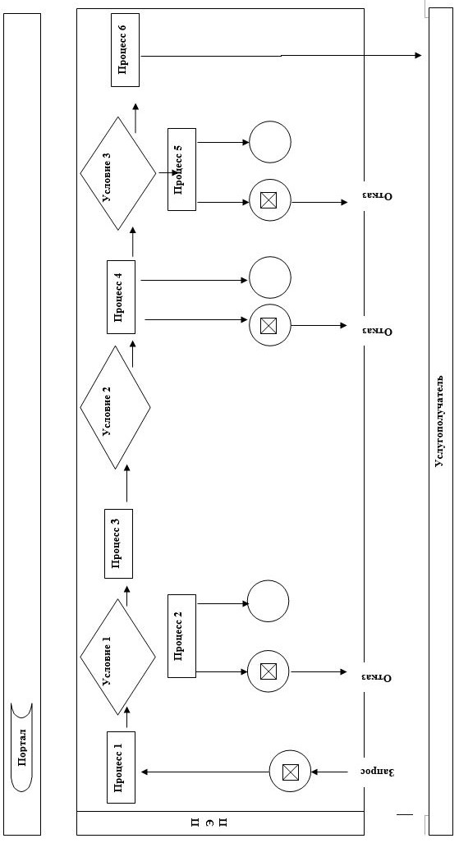

Приложение 2 к регламенту
государственной услуги
"Аккредитация местных
спортивных федерации"
Справочник
бизнес – процессов оказания государственной услуги "Аккредитация местных спортивных федераций"
1. При оказании государственной услуги через канцелярию услугодателя.
При выдаче свидетельства об аккредитации.

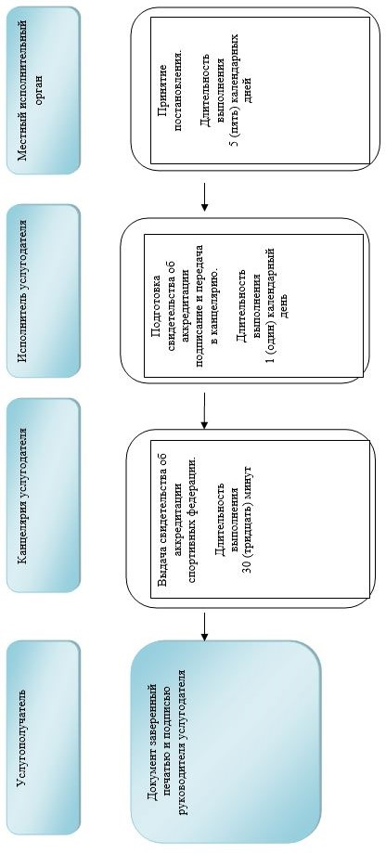

При переоформлении свидетельства об аккредитации, выдаче дубликата свидетельства об аккредитации

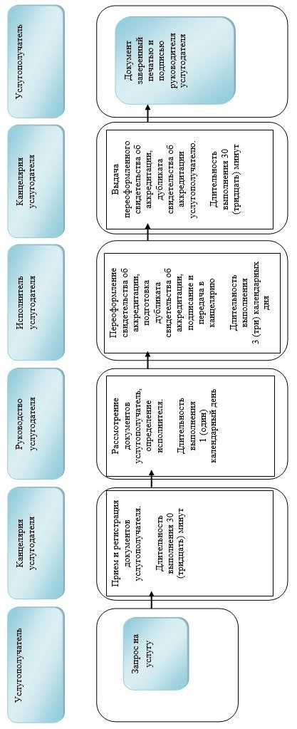

2. При оказании государственной услуги через портал
При выдаче свидетельства об аккредитации

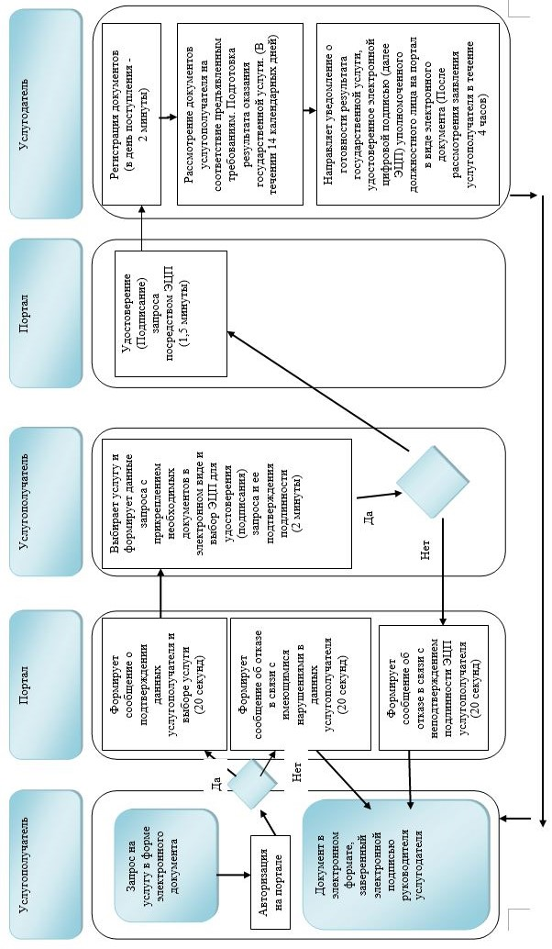

При переоформлении свидетельства об аккредитации, выдаче дубликата свидетельства об аккредитации

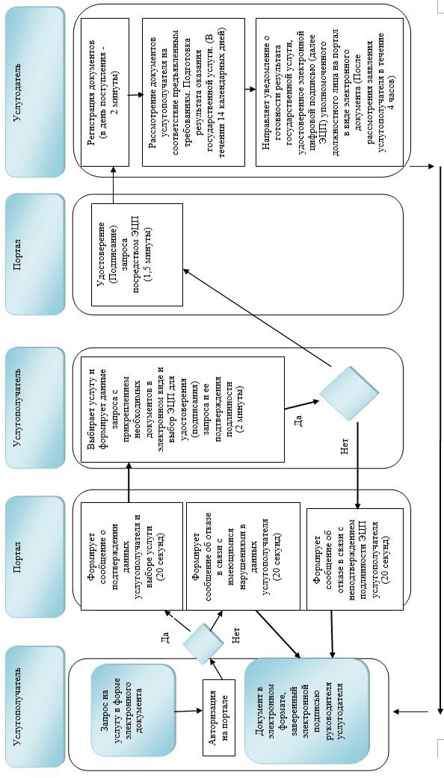

Условные обозначения:

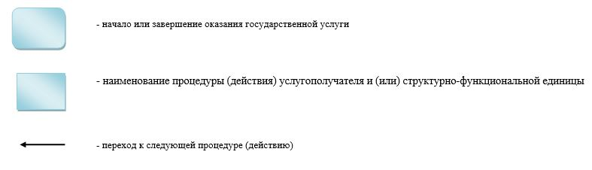

Утвержден постановлением
Восточно-Казахстанского
областного акимата
от "3" июля 2015 года № 166
Регламент государственной услуги
"Присвоение спортивных разрядов: кандидат в мастера спорта Республики Казахстан, спортсмен 1 разряда и квалификационных категорий: тренер высшего уровня квалификации первой категории, тренер среднего уровня квалификации первой категории, методист высшего уровня квалификации первой категории, методист среднего уровня квалификации первой категории, инструктор-спортсмен высшего уровня квалификации первой категории, спортивный судья первой категории"
Сноска. Регламент - в редакции постановления Восточно-Казахстанского областного акимата от 07.11.2017 № 297 (вводится в действие по истечении десяти календарных дней после дня его первого официального опубликования).
1. Общие положения
1. Государственная услуга "Присвоение спортивных разрядов: кандидат в мастера спорта Республики Казахстан, спортсмен 1 разряда и квалификационных категорий: тренер высшего уровня квалификации первой категории, тренер среднего уровня квалификации первой категории, методист высшего уровня квалификации первой категории, методист среднего уровня квалификации первой категории, инструктор-спортсмен высшего уровня квалификации первой категории, спортивный судья первой категории" (далее - государственная услуга) оказывается соответствующим структурным подразделением, осуществляющим функции в области физической культуры и спорта местного исполнительного органа области (далее – услугодатель).
Прием заявления и выдача результата оказания государственной услуги осуществляются через Некоммерческое акционерное общество "Государственная корпорация "Правительство для граждан" (далее – Государственная корпорация).
2. Форма оказания государственной услуги: бумажная.
3. Результатом государственной услуги является удостоверение о присвоении спортивного разряда, удостоверение о присвоении квалификационной категории по формам, утвержденными приказом Председателя Агентства Республики Казахстан по делам спорта и физической культуры от 29 июля 2014 года № 300 "Об утверждении Правил присвоения спортивных званий, разрядов и квалификационных категорий", зарегистрированным в Реестре государственной регистрации нормативных правовых актов за номером 9675, или копия приказа о присвоении спортивного разряда, квалификационной категории, либо мотивированный ответ об отказе в оказании государственной услуги в случаях и по основаниям, предусмотренным пунктом 9-1 Стандарта государственной услуги "Присвоение спортивных разрядов: кандидат в мастера спорта Республики Казахстан, спортсмен 1 разряда и квалификационных категорий: тренер высшего уровня квалификации первой категории, тренер среднего уровня квалификации первой категории, методист высшего уровня квалификации первой категории, методист среднего уровня квалификации первой категории, инструктор-спортсмен высшего уровня квалификации первой категории, спортивный судья первой категории", утвержденного приказом Министра культуры и спорта Республики Казахстан от 17 апреля 2015 года № 139 (зарегистрированного в Реестре государственной регистрации нормативных правовых актов за номером 11276) (далее – Стандарт).
Форма предоставления результата оказания государственной услуги: бумажная.
2. Описание порядка действий структурных подразделений (работников) услугодателя в процессе оказания государственной услуги
4. Основанием для начала процедуры (действия) по оказанию государственной услуги является наличие заявления услугополучателя.
5. Содержание процедур (действий), входящих в состав процесса оказания государственной услуги, длительность выполнения:
1) действие 1 – канцелярия услугодателя осуществляет прием и регистрацию документов услугополучателя, перечисленных в пункте 9 Стандарта, представленных Государственной корпорацией. Длительность выполнения – 15 (пятнадцать) минут;
2) действие 2 – руководство услугодателя рассматривает документы услугополучателя и определяет исполнителя услугодателя. Длительность выполнения – 1 (один) календарный день;
3) действие 3 – исполнитель услугодателя проверяет полноту документов услугополучателя и передает на рассмотрение комиссии местного исполнительного органа по присвоению спортивных разрядов и квалификационных категорий (далее – комиссия). Длительность выполнения – 5 (пять) календарных дней;
4) действие 4 – комиссия рассматривает поступившие документы и выносит решение о присвоении спортивных разрядов и квалификационных категорий, либо об отказе в оказании государственной услуги. Длительность выполнения – 19 (девятнадцать) календарных дней;
5) действие 5 – исполнитель услугодателя после заседания комиссии подготавливает приказы о присвоении спортивных разрядов и квалификационных категорий, удостоверения о присвоении спортивных разрядов и квалификационных категорий, либо мотивированный ответ об отказе в оказании государственной услуги, подписывает, передает в канцелярию. Длительность выполнения – 3 (три) календарных дня;
6) действие 6 – канцелярия услугодателя передает копии приказов о присвоении спортивных разрядов и квалификационных категорий, удостоверения о присвоении спортивных разрядов и квалификационных категорий, либо мотивированный ответ об отказе в оказании государственной услуги, курьеру Государственной корпорации. Длительность выполнения – 1 (один) календарный день.
Срок оказания государственной услуги с момента сдачи пакета документов в Государственную корпорацию – 30 (тридцать) календарных дней.
При обращении в Государственную корпорацию день приема документов не входит в срок оказания государственной услуги.
Услугодатель представляет результат оказания государственной услуги в Государственную корпорацию за день до окончания срока оказания государственной услуги.
6. Результатом процедуры (действия) по оказанию государственной услуги по действию 1, указанному в пункте 5 настоящего Регламента, являются зарегистрированные документы услугополучателя, которые служат основанием для начала выполнения действия 2, указанного в пункте 5 настоящего Регламента.
Результатом процедуры (действия) по оказанию государственной услуги по действию 2, указанному в пункте 5 настоящего Регламента, является резолюция об определении исполнителя, которая служит основанием для начала выполнения действия 3, указанного в пункте 5 настоящего Регламента.
Результатом процедуры (действия) по оказанию государственной услуги по действию 3, указанному в пункте 5 настоящего Регламента, является подготовка документов услугополучателя к рассмотрению комиссией, которая служит основанием для начала выполнения действия 4, указанного в пункте 5 настоящего Регламента.
Результатом процедуры (действия) по оказанию государственной услуги по действию 4, указанному в пункте 5 настоящего Регламента, является протокол о присвоении спортивных разрядов и квалификационных категорий, либо об отказе в оказании государственной услуги, который служит основанием для начала выполнения действия 5, указанного в пункте 5 настоящего Регламента.
Результатом процедуры (действия) по оказанию государственной услуги по действию 5, указанному в пункте 5 настоящего Регламента, является подписание приказов о присвоении спортивных разрядов и квалификационных категорий, удостоверений о присвоении спортивных разрядов и квалификационных категорий, либо мотивированного ответа об отказе в оказании государственной услуги, которые служат основанием для начала выполнения действия 6, указанного в пункте 5 настоящего Регламента.
Результатом процедуры (действия) по оказанию государственной услуги по действию 6, указанному в пункте 5 настоящего Регламента, является передача копий приказов о присвоении спортивных разрядов и квалификационных категорий, удостоверений о присвоении спортивных разрядов и квалификационных категорий, либо мотивированного ответа об отказе в оказании государственной услуги курьеру Государственной корпорации.
3. Описание порядка взаимодействия структурных подразделений (работников) услугодателя в процессе оказания государственной услуги
7. Перечень структурных подразделений (работников) услугодателя, которые участвуют в процессе оказания государственной услуги:
1) канцелярия услугодателя;
2) руководство услугодателя;
3) комиссия;
4) исполнитель услугодателя.
8. Описание процедур (действий), необходимых для оказания государственной услуги
1) канцелярия услугодателя принимает документы услугополучателя, представленные Государственной корпорацией. Передает на рассмотрение руководству услугодателя. Длительность выполнения – 15 (пятнадцать) минут;
2) руководство услугодателя рассматривает документы услугополучателя и определяет исполнителя услугодателя. Длительность выполнения – 1 (один) календарный день;
3) исполнитель услугодателя проверяет полноту документов и передает на рассмотрение комиссии. Длительность выполнения – 5 (пять) календарных дней;
4) комиссия рассматривает поступившие документы услугополучателя и выносит решение о присвоении спортивных разрядов и квалификационных категорий, либо об отказе в оказании государственной услуги. Длительность выполнения – 19 (девятнадцать) календарных дней;
5) исполнитель услугодателя после заседания комиссии подготавливает приказы о присвоении спортивных разрядов и квалификационных категорий, удостоверения о присвоении спортивных разрядов и квалификационных категорий, либо мотивированный ответ об отказе в оказании государственной услуги, подписывает их, передает в канцелярию. Длительность выполнения – 3 (три) календарных дня;
6) канцелярия услугодателя передает копии приказов о присвоении спортивных разрядов и квалификационных категорий, удостоверения о присвоении спортивных разрядов и квалификационных категорий, либо мотивированный ответ об отказе в оказании государственной услуги курьеру Государственной корпорации. Длительность выполнения – 1 (один) календарный день.
4. Описание порядка взаимодействия с Государственной корпорацией и (или) иными услугодателями, а также порядка использования информационных систем в процессе оказания государственной услуги
9. Услугополучатели для получения государственной услуги обращаются в Государственную корпорацию и предоставляют документы, перечисленные в пункте 9 Стандарта. Длительность обработки запроса услугополучателя – 15 (пятнадцать) минут.
Услугополучатель, обратившись в Государственную корпорацию, заполняет бланк заявления на бумажном носителе, указывая наименование государственной услуги, которую ему необходимо получить.
Работник (оператор) операционного зала Государственной корпорации принимает заявление на бумажном носителе (с прилагаемыми к нему документами).
При соблюдении правильности и полноты заполнения заявления на бумажном носителе и предоставления документов по перечню, утвержденному пунктом 9 Стандарта, работник (оператор) операционного зала Государственной корпорации регистрирует принятое заявление в интегрированной информационной системе (далее – ИИС) Государственной корпорации и выдает услугополучателю расписку, в которой указывается перечень принятых документов, фамилия, имя и отчество (при наличии) работника Государственной корпорации, принявшего заявление, дата и время подачи заявления, а также дата выдачи готовых документов.
В случае предоставления услугополучателем неполного пакета документов согласно перечню, предусмотренному пунктом 9 Стандарта, работник Государственной корпорации отказывает в приеме заявления и выдает расписку по форме согласно приложению 4 к Стандарту.
Поступившее в накопительный сектор заявление (с пакетом документов), фиксируется в системе ИИС Государственной корпорации путем сканирования штрих-кода на расписке.
Реестр передаваемых документов услугодателю формируется в ИИС Государственной корпорации автоматически. Работник (специалист) осуществляет передачу услугодателю распечатанного реестра передаваемых документов в двух экземплярах.
Сформированные заявления (с пакетом документов) с двумя экземплярами реестра, упаковываются в специальные ящики, опечатываются и направляются услугодателю через курьерскую или иную уполномоченную на это связь, в установленное графиком время, утвержденным руководителем Государственной корпорации. Второй экземпляр реестра возвращается в Государственную корпорацию с отметкой услугодателя в получении.
Готовые к выдаче документы с приложением двух экземпляров реестра, доставляются от услугодателя через курьерскую или иную уполномоченную на это связь, в установленном графиком время, утвержденным руководителем Государственной корпорации.
При приеме готовых (оформленных) и отказных документов, работник (специалист) накопительного сектора проверяет соответствие представленных услугодателем документов. Второй экземпляр реестра возвращается услугодателю с отметкой в получении, только при наличии всех документов указанных в реестре. В ином случае, в приеме документов отказывается с указанием причин отказа.
10. Процесс получения результата запроса через Государственную корпорацию:
за получением результата оказания государственной услуги услугополучатель обращается после окончания срока оказания государственной услуги.
Получение результата оказания государственной услуги осуществляется услугополучателем на основании расписки о приеме документов при предъявлении документа, удостоверяющего личность услугополучателя (либо его представителя по нотариально засвидетельствованной доверенности), согласно пункту 9 Стандарта.
Подробное описание последовательности процедур (действий), взаимодействий структурных подразделений (работников) услугодателя в процессе оказания государственной услуги, а также описание порядка взаимодействия с Государственной корпорацией отражается в справочнике бизнес-процессов оказания государственной услуги согласно приложению к настоящему регламенту. Справочник бизнес-процессов оказания государственной услуги размещается на веб-портале "электронного правительства", интернет–ресурсе услугодателя.
Приложение к регламенту
государственной услуги
"Присвоение спортивных
разрядов: кандидат в мастера
спорта Республики Казахстан,
спортсмен 1 разряда и
квалификационных категорий:
тренер высшего уровня
квалификации первой
категории, тренер среднего
уровня квалификации первой
категории, методист высшего
уровня квалификации первой
категории, методист среднего
уровня квалификации первой
категории, инструктор -
спортсмен высшего уровня
квалификации первой
категории, спортивный судья
первой категории"
Справочник бизнес-процессов оказания государственной услуги
"Присвоение спортивных разрядов: кандидат в мастера спорта Республики Казахстан, спортсмен 1 разряда и квалификационных категорий: тренер высшего уровня квалификации первой категории, тренер среднего уровня квалификации первой категории, методист высшего уровня квалификации первой категории, методист среднего уровня квалификации первой категории, инструктор-спортсмен высшего уровня квалификации первой категории, спортивный судья первой категории"

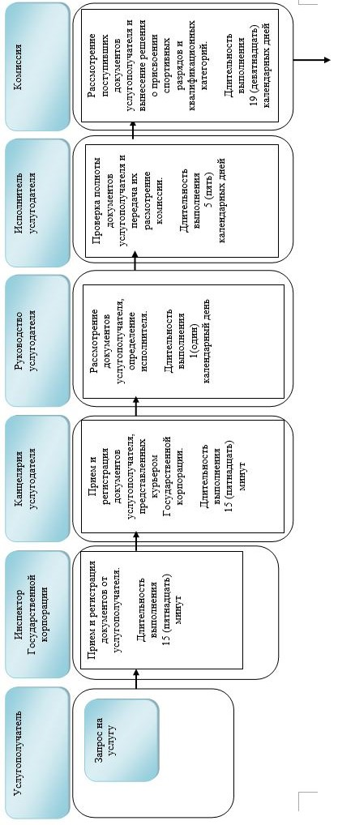

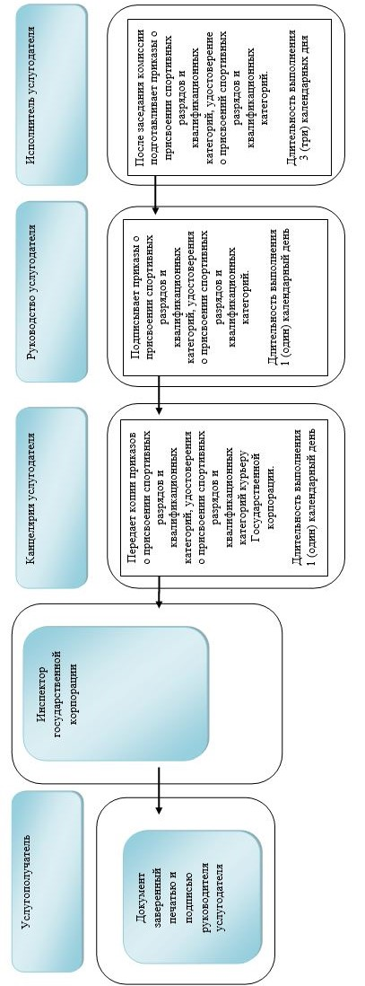

Условные обозначения:

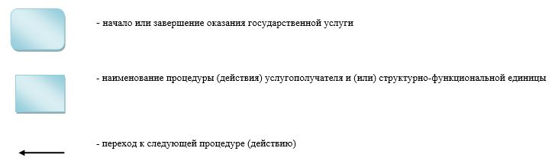

Утвержден постановлением
Восточно-Казахстанского
областного акимата
от "3" июля 2015 года № 166
Регламент государственной услуги
"Присвоение спортивных разрядов: спортсмен 2 разряда, спортсмен 3 разряда, спортсмен 1 юношеского разряда, спортсмен 2 юношеского разряда, спортсмен 3 юношеского разряда и квалификационных категорий: тренер высшего уровня квалификации второй категории, тренер среднего уровня квалификации второй категории, методист высшего уровня квалификации второй категории, методист среднего уровня квалификации второй категории, инструктор-спортсмен высшего уровня квалификации второй категории, спортивный судья"
Сноска. Регламент - в редакции постановления Восточно-Казахстанского областного акимата от 07.11.2017 № 297 (вводится в действие по истечении десяти календарных дней после дня его первого официального опубликования).
1. Общие положения
1. Государственная услуга "Присвоение спортивных разрядов: спортсмен 2 разряда, спортсмен 3 разряда, спортсмен 1 юношеского разряда, спортсмен 2 юношеского разряда, спортсмен 3 юношеского разряда и квалификационных категорий: тренер высшего уровня квалификации второй категории, тренер среднего уровня квалификации второй категории, методист высшего уровня квалификации второй категории, методист среднего уровня квалификации второй категории, инструктор-спортсмен высшего уровня квалификации второй категории, спортивный судья" (далее - государственная услуга) оказывается соответствующим структурным подразделением, осуществляющим функции в области физической культуры и спорта местного исполнительного органа района, города областного значения (далее – услугодатель).
Прием заявления и выдача результата оказания государственной услуги осуществляются через Некоммерческое акционерное общество "Государственная корпорация "Правительство для граждан" (далее – Государственная корпорация).
2. Форма оказания государственной услуги: бумажная.
3. Результатом государственной услуги является удостоверение о присвоении спортивного разряда, удостоверение о присвоении квалификационной категории, по формам, утвержденными приказом Председателя Агентства Республики Казахстан по делам спорта и физической культуры от 29 июля 2014 года № 300 "Об утверждении Правил присвоения спортивных званий, разрядов и квалификационных категорий", зарегистрированным в Реестре государственной регистрации нормативных правовых актов за номером 9675, или копия приказа о присвоении спортивного разряда, квалификационной категории, либо мотивированный ответ об отказе в оказании государственной услуги в случаях и по основаниям, предусмотренным пунктом 9-1 Стандарта государственной услуги "Присвоение спортивных разрядов: спортсмен 2 разряда, спортсмен 3 разряда, спортсмен 1 юношеского разряда, спортсмен 2 юношеского разряда, спортсмен 3 юношеского разряда и квалификационных категорий: тренер высшего уровня квалификации второй категории, тренер среднего уровня квалификации второй категории, методист высшего уровня квалификации второй категории, методист среднего уровня квалификации второй категории, инструктор-спортсмен высшего уровня квалификации второй категории, спортивный судья", утвержденного приказом Министра культуры и спорта Республики Казахстан от 17 апреля 2015 года № 139 (зарегистрированного в Реестре государственной регистрации нормативных правовых актов за номером 11276) (далее – Стандарт).
Форма предоставления результата оказания государственной услуги: бумажная.
2. Описание порядка действий структурных подразделений (работников) услугодателя в процессе оказания государственной услуги
4. Основанием для начала процедуры (действия) по оказанию государственной услуги является наличие заявления услугополучателя.
5. Содержание процедур (действий), входящих в состав процесса оказания государственной услуги, длительность выполнения:
1) действие 1 – канцелярия услугодателя осуществляет прием и регистрацию документов услугополучателя, перечисленных в пункте 9 Стандарта, представленных Государственной корпорацией. Длительность выполнения – 15 (пятнадцать) минут;
2) действие 2 – руководство услугодателя рассматривает документы услугополучателя и определяет исполнителя услугодателя. Длительность выполнения – 1 (один) календарный день;
3) действие 3 – исполнитель услугодателя проверяет полноту документов услугополучателя и передает на рассмотрение комиссии местного исполнительного органа по присвоению спортивных разрядов и квалификационных категорий (далее - комиссия). Длительность выполнения – 5 (пять) календарных дней;
4) действие 4 – комиссия рассматривает поступившие документы и выносит решение о присвоении спортивных разрядов и квалификационных категорий, либо об отказе в оказании государственной услуги. Длительность выполнения – 19 (девятнадцать) календарных дней;
5) действие 5 – исполнитель услугодателя после заседания комиссии подготавливает приказы о присвоении спортивных разрядов и квалификационных категорий, удостоверения о присвоении спортивных разрядов и квалификационных категорий, либо мотивированный ответ об отказе в оказании государственной услуги, подписывает, передает в канцелярию. Длительность выполнения – 3 (три) календарных дня;
6) действие 6 – канцелярия услугодателя передает копии приказов о присвоении спортивных разрядов и квалификационных категорий, удостоверения о присвоении спортивных разрядов и квалификационных категорий, либо мотивированный ответ об отказе в оказании государственной услуги курьеру Государственной корпорации. Длительность выполнения – 1 (один) календарный день.
Срок оказания государственной услуги с момента сдачи пакета документов в Государственную корпорацию – 30 (тридцать) календарных дней.
При обращении в Государственную корпорацию день приема документов не входит в срок оказания государственной услуги.
Услугодатель представляет результат оказания государственной услуги в Государственную корпорацию за день до окончания срока оказания государственной услуги.
6. Результатом процедуры (действия) по оказанию государственной услуги по действию 1, указанному в пункте 5 настоящего Регламента, являются зарегистрированные документы услугополучателя, которые служат основанием для начала выполнения действия 2, указанного в пункте 5 настоящего Регламента.
Результатом процедуры (действия) по оказанию государственной услуги по действию 2, указанному в пункте 5 настоящего Регламента, является резолюция об определении исполнителя, которая служит основанием для начала выполнения действия 3, указанного в пункте 5 настоящего Регламента.
Результатом процедуры (действия) по оказанию государственной услуги по действию 3, указанному в пункте 5 настоящего Регламента, является подготовка документов услугополучателя к рассмотрению комиссией, которая служит основанием для начала выполнения действия 4, указанного в пункте 5 настоящего Регламента.
Результатом процедуры (действия) по оказанию государственной услуги по действию 4, указанному в пункте 5 настоящего Регламента, является протокол о присвоении спортивных разрядов и квалификационных категорий, либо об отказе в оказании государственной услуги который служит основанием для начала выполнения действия 5, указанного в пункте 5 настоящего Регламента,
Результатом процедуры (действия) по оказанию государственной услуги по действию 5, указанному в пункте 5 настоящего Регламента, является подписание приказов о присвоении спортивных разрядов и квалификационных категорий, удостоверений о присвоении спортивных разрядов и квалификационных категорий, либо мотивированного ответа об отказе в оказании государственной услуги, которые служат основанием для начала выполнения действия 6, указанного в пункте 5 настоящего Регламента.
Результатом процедуры (действия) по оказанию государственной услуги по действию 6, указанному в пункте 5 настоящего Регламента, является передача копий приказов о присвоении спортивных разрядов и квалификационных категорий, удостоверений о присвоении спортивных разрядов и квалификационных категорий, либо мотивированного ответа об отказе в оказании государственной услуги курьеру Государственной корпорации.
3. Описание порядка взаимодействия структурных подразделений (работников) услугодателя в процессе оказания государственной услуги
7. Перечень структурных подразделений (работников) услугодателя, которые участвуют в процессе оказания государственной услуги:
1) канцелярия услугодателя;
2) руководство услугодателя;
3) комиссия;
4) исполнитель услугодателя.
8. Описание процедур (действий), необходимых для оказания государственной услуги:
1) канцелярия услугодателя принимает документы услугополучателя, представленные Государственной корпорацией. Передает на рассмотрение руководству услугодателя. Длительность выполнения – 15 (пятнадцать) минут;
2) руководство услугодателя рассматривает документы услугополучателя и определяет исполнителя услугодателя. Длительность выполнения – 1 (один) календарный день;
3) исполнитель услугодателя проверяет полноту документов и передает на рассмотрение комиссии. Длительность выполнения – 5 (пять) календарных дней;
4) комиссия рассматривает поступившие документы услугополучателя и выносит решение о присвоении спортивных разрядов и квалификационных категорий, либо об отказе в оказании государственной услуги. Длительность выполнения – 19 (девятнадцать) календарных дней;
5) исполнитель услугодателя после заседания комиссии подготавливает приказы о присвоении спортивных разрядов и квалификационных категорий, удостоверения о присвоении спортивных разрядов и квалификационных категорий, либо мотивированный ответ об отказе в оказании государственной услуги, подписывает их, передает в канцелярию. Длительность выполнения – 3 (три) календарных дня;
6) канцелярия услугодателя передает копии приказов о присвоении спортивных разрядов и квалификационных категорий, удостоверения о присвоении спортивных разрядов и квалификационных категорий, либо мотивированный ответ об отказе в оказании государственной услуги курьеру Государственной корпорации. Длительность выполнения – 1 (один) календарный день.
4. Описание порядка взаимодействия с Государственной корпорацией и (или) иными услугодателями, а также порядка использования информационных систем в процессе оказания государственной услуги
9. Услугополучатели для получения государственной услуги обращаются в Государственную корпорацию и предоставляют документы, перечисленные в пункте 9 Стандарта.
Длительность обработки запроса услугополучателя – 15 (пятнадцать) минут.
Услугополучатель, обратившись в Государственную корпорацию, заполняет бланк заявления на бумажном носителе, указывая наименование государственной услуги, которую ему необходимо получить.
Работник (оператор) операционного зала Государственной корпорации принимает заявление на бумажном носителе (с прилагаемыми к нему документами).
При соблюдении правильности и полноты заполнения заявления на бумажном носителе и предоставления документов по перечню, утвержденному пунктом 9 Стандарта, работник (оператор) операционного зала Государственной корпорации регистрирует принятое заявление в интегрированной информационной системе (далее – ИИС) Государственной корпорации и выдает услугополучателю расписку, в которой указывается перечень принятых документов, фамилия, имя и отчество (при наличии) работника Государственной корпорации, принявшего заявление, дата и время подачи заявления, а также дата выдачи готовых документов.
В случае предоставления услугополучателем неполного пакета документов согласно перечню, предусмотренному пунктом 9 Стандарта, работник Государственной корпорации отказывает в приеме заявления и выдает расписку по форме согласно приложению 4 к Стандарту.
Поступившее в накопительный сектор заявление (с пакетом документов), фиксируется в системе ИИС Государственной корпорации путем сканирования штрих-кода на расписке.
Реестр передаваемых документов услугодателю формируется в ИИС Государственной корпорации автоматически. Работник (специалист) осуществляет передачу услугодателю распечатанного реестра передаваемых документов в двух экземплярах.
Сформированные заявления (с пакетом документов) с двумя экземплярами реестра, упаковываются в специальные ящики, опечатываются и направляются услугодателю через курьерскую или иную уполномоченную на это связь, в установленное графиком время, утвержденным руководителем Государственной корпорации. Второй экземпляр реестра возвращается в Государственную корпорацию с отметкой услугодателя в получении.
Готовые к выдаче документы с приложением двух экземпляров реестра, доставляются от услугодателя через курьерскую или иную уполномоченную на это связь, в установленном графиком время, утвержденным руководителем Государственной корпорации.
При приеме готовых (оформленных) и отказных документов, работник (специалист) накопительного сектора проверяет соответствие представленных услугодателем документов. Второй экземпляр реестра возвращается услугодателю с отметкой в получении, только при наличии всех документов указанных в реестре. В ином случае, в приеме документов отказывается с указанием причин отказа.
10. Процесс получения результата запроса через Государственной корпорации:
за получением результата оказания государственной услуги услугополучатель обращается после окончания срока оказания государственной услуги.
Получение результата оказания государственной услуги осуществляется услугополучателем на основании расписки о приеме документов при предъявлении документа, удостоверяющего личность услугополучателя (либо его представителя по нотариально засвидетельствованной доверенности), согласно пункту 9 Стандарта.
Подробное описание последовательности процедур (действий), взаимодействий структурных подразделений (работников) услугодателя в процессе оказания государственной услуги, а также описание порядка взаимодействия с Государственной корпорацией отражается в справочнике бизнес-процессов оказания государственной услуги согласно приложению к настоящему регламенту. Справочник бизнес-процессов оказания государственной услуги размещается на веб-портале "электронного правительства", интернет-ресурсе услугодателя.
Приложение к регламенту
государственной услуги
"Присвоение спортивных
разрядов: спортсмен 1 разряда,
спортсмен 3 разряда, спортсмен
1 юношеского разряда,
спортсмен 2 юношеского
разряда, спортсмен 3
юношеского разряда и
квалификационных категорий:
тренер высшего уровня
квалификации второй категории,
тренер среднего уровня
квалификации второй категории,
методист высшего уровня
квалификации второй категории,
методист среднего уровня
квалификации второй категории,
инструктор-спортсмен высшего
уровня квалификации второй
категории, спортивный судья"
Справочник бизнес-процессов оказания государственной услуги
"Присвоение спортивных разрядов: спортсмен 1 разряда, спортсмен 3 разряда, спортсмен 1 юношеского разряда, спортсмен 2 юношеского разряда, спортсмен 3 юношеского разряда и квалификационных категорий: тренер высшего уровня квалификации второй категории, тренер среднего уровня квалификации второй категории, методист высшего уровня квалификации второй категории, методист среднего уровня квалификации второй категории, инструктор-спортсмен высшего уровня квалификации второй категории, спортивный судья"

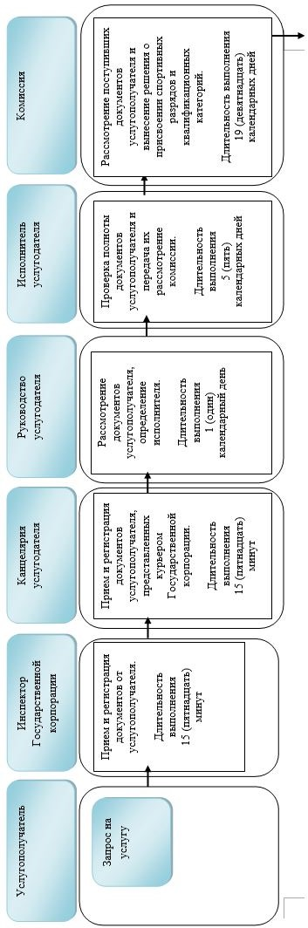

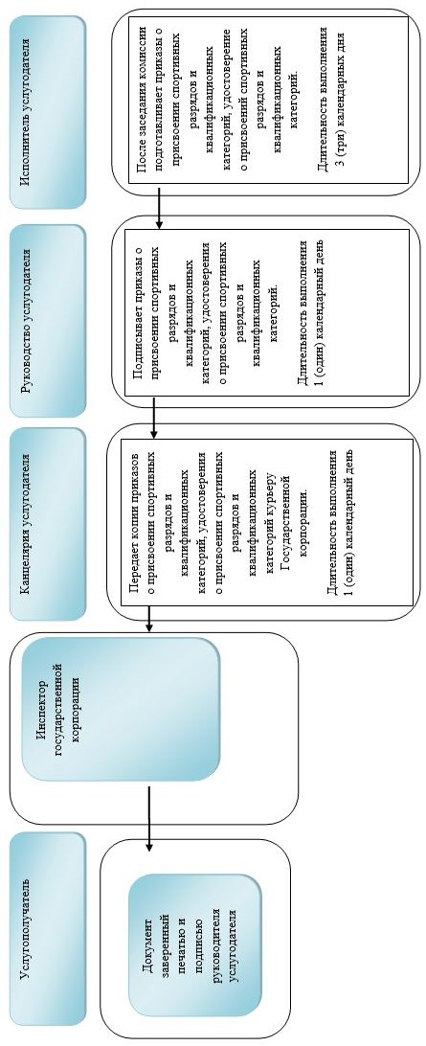

Условные обозначения:

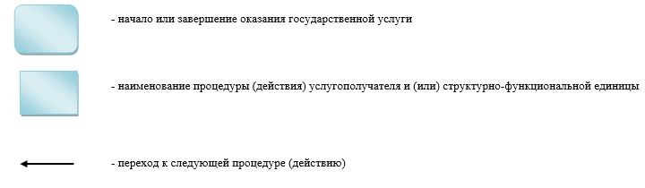

Утвержден
постановлением
Восточно-Казахстанского
областного акимата
от 3 июля 2015 года
№ 166
Регламент государственной услуги "Присвоение статусов "специализированная" спортивным школам и "специализированное" отделениям спортивных школ"
Сноска. Регламент - в редакции Восточно-Казахстанского областного акимата от 17.10.2019 № 362 (вводится в действие по истечении десяти календарных дней после дня его первого официального опубликования).
1. Общие положения
1. Государственная услуга "Присвоение статусов "специализированная" спортивным школам и "специализированное" отделениям спортивных школ" (далее – государственная услуга) оказывается управлением физической культуры и спорта Восточно-Казахстанской области" (далее – услугодатель).
Прием заявления и выдача результата оказания государственной услуги осуществляется через некоммерческое акционерное общество "Государственная корпорация "Правительство для граждан" (далее – Государственная корпорация).
2. Форма оказания государственной услуги: бумажная.
3. Результатом государственной услуги является копия решения о присвоении статуса "специализированная" спортивным школам и "специализированное" отделениям спортивных школ (далее – копия приказа), либо мотивированный ответ об отказе в оказании государственной услуги в случаях и по основаниям, предусмотренным пунктом 10 стандарта государственной услуги "Присвоение статусов "специализированная" спортивным школам и "специализированное" отделениям спортивных школ", утвержденного приказом Министра культуры и спорта Республики Казахстан от 17 апреля 2015 года № 139 (зарегистрированным в Реестре государственной регистрации нормативных правовых актов за номером № 11276) (далее – стандарт).
Форма предоставления результата оказания государственной услуги: бумажная.
2. Описание порядка действий структурных подразделений (работников) услугодателя в процессе оказания государственной услуги
4. Основанием для начала процедуры по оказанию государственной услуги является наличие заявления и документов услугополучателя (либо уполномоченного представителя), предусмотренных пунктом 9 Стандарта, принятые Государственной корпорацией.
5. Содержание каждой процедуры (действия), входящей в состав процесса оказания государственной услуги, длительность его выполнения:
1) действие 1 – канцелярия услугодателя осуществляет прием и регистрирует предоставленные Государственной корпорацией документы услугополучателя и передает их руководителю услугодателя. Длительность выполнения – 30 (тридцать) минут;
2) действие 2 – руководитель услугодателя рассматривает документы услугодателя и определяет исполнителя услугодателя. Длительность выполнения – 30 (тридцать) минут;
3) действие 3 – исполнитель услугодателя рассматривает документы услугополучателя, подготавливает результат оказания государственной услуги и представляет на подпись руководителю услугодателя. Длительность выполнения – 27 (двадцать семь) календарных дней;
4) действие 4 – руководитель услугодателя подписывает результат оказания государственной услуги и передает канцелярии услугодателя. Длительность выполнения – 30 (тридцать) минут;
5) действие 5 – канцелярия услугодателя обеспечивает доставку результата государственной услуги в Государственную корпорацию. Длительность выполнения – 1 (один) календарный день.
Срок оказания государственной услуги с момента сдачи документов в Государственную корпорацию – 30 (тридцать) календарных дней.
6. Результатом процедуры (действия) по оказанию государственной услуги по действию 1, указанному в пункте 5 настоящего Регламента, являются зарегистрированные документы услугополучателя, которые служат основанием для начала выполнения действия 2, указанного в пункте 5 настоящего Регламента.
Результатом процедуры (действия) по оказанию государственной услуги по действию 2, указанному в пункте 5 настоящего Регламента, является резолюция об определении исполнителя, которая служит основанием для начала выполнения действия 3, указанного в пункте 5 настоящего Регламента.
Результатом процедуры (действия) по оказанию государственной услуги по действию 3, указанному в пункте 5 настоящего Регламента, является представление результатата оказания государственной услуги на подпись руководителю, которые служат основанием для начала выполнения действия 4, указанного в пункте 5 настоящего Регламента.
Результатом процедуры (действия) по оказанию государственной услуги по действию 4, указанному в пункте 5 настоящего Регламента, является подписанный результат оказания государственной услуги, который служит основанием для начала выполнения действия 5, указанного в пункте 5 настоящего Регламента.
Результатом процедуры (действия) по оказанию государственной услуги по действию 5, указанному в пункте 5 настоящего Регламента, является доставка результата государственной услуги, либо мотивированного ответа об отказе в оказании государственной услуги в Государственную корпорацию.
3. Описание порядка взаимодействия структурных подразделений (работников) услугодателя в процессе оказания государственной услуги
7. Структурные подразделения и работники услугодателя, которые участвуют в процессе оказания государственной услуги:
1) канцелярия услугодателя;
2) руководитель услугодателя;
3) исполнитель услугодателя;
8. Описание последовательности процедур с указанием длительности:
1) канцелярия услугодателя осуществляет прием и регистрацию документов услугополучателя и передает на рассмотрение руководителю услугодателя. Длительность выполнения – 30 (тридцать) минут;
2) руководитель услугодателя рассматривает документы услугополучателя и определяет исполнителя услугодателя. Длительность выполнения – 30 (тридцать) минут;
3) исполнитель услугодателя рассматривает документы, подготавливает результат оказания государственной услуги и предоставляет на подпись руководителю услугодателя. Длительность выполнения – 27 (двадцать семь) календарных дней;
4) руководитель услугодателя подписывает результат оказания государственной услуги и передает канцелярии услугодателя. Длительность выполнения – 30 (тридцать) минут;
5) канцелярия услугодателя обеспечивает доставку результата государственной услуги в Государственную корпорацию. Длительность выполнения – 1 (один) календарный день.
4. Описание порядка взаимодействия с Государственной корпорацией, а также порядка использования информационных систем в процессе оказания государственной услуги
9. Услугополучатели для получения государственной услуги обращаются в Государственную корпорацию и представляют документы, перечисленные в пункте 9 Стандарта. Длительность обработки запроса услугополучателя – 15 (пятнадцать) минут.
Услугополучатель, обратившись в Государственную корпорацию, заполняет бланк заявления на бумажном носителе, указывая наименование государственной услуги, которую ему необходимо получить.
Работник (оператор) операционного зала Государственной корпорации принимает заявление на бумажном носителе (с прилагаемыми к нему документами).
При соблюдении правильности и полноты заполнения заявления на бумажном носителе и предоставления документов по перечню, утвержденному пунктом 9 Стандарта, работник (оператор) операционного зала Государственной корпорации регистрирует принятое заявление в информационной системе мониторинга оказания государственных услуг (далее – ИСМ) Государственной корпорации.
При приеме документов работник Государственной корпорации выдает расписку о приеме соответствующих документов.
В случае предоставления услугополучателем неполного пакета документов согласно перечню, предусмотренному пунктом 9 Стандарта, работник Государственной корпорации отказывает в приеме заявления и выдает расписку по форме согласно приложению 2 к Стандарту.
Поступившее в накопительный сектор заявление (с пакетом документов), фиксируется в системе ИСМ Государственной корпорации путем сканирования штрих-кода на расписке.
Реестр передаваемых документов услугодателю формируется в ИСМ Государственной корпорации автоматически. Работник (специалист) осуществляет передачу услугодателю распечатанного реестра передаваемых документов в двух экземплярах.
Сформированные заявления (с пакетом документов) с двумя экземплярами реестра, упаковываются в специальные ящики, опечатываются и направляются услугодателю через курьерскую или иную уполномоченную на это связь, в установленное графиком время, утвержденным руководителем Государственной корпорации. Второй экземпляр реестра возвращается в Государственную корпорацию с отметкой услугодателя в получении.
Готовые к выдаче документы с приложением двух экземпляров реестра, доставляются от услугодателя через курьерскую или иную уполномоченную на это связь, в установленном графиком время, утвержденным руководителем Государственной корпорации.
При приеме готовых (оформленных) и отказных документов, работник (специалист) накопительного сектора проверяет соответствие представленных услугодателем документов. Второй экземпляр реестра возвращается услугодателю с отметкой в получении, только при наличии всех документов, указанных в реестре. В ином случае, в приеме документов отказывается с указанием причин отказа.
10. Процесс получения результата запроса через Государственную корпорацию:
за получением результата оказания государственной услуги услугополучатель обращается после окончания срока оказания государственной услуги.
В Государственной корпорации выдача готовых документов осуществляется на основании расписки, при предъявлении документа, удостоверяющего личность услугополучателя (либо его уполномоченного представителя).
Получение результата оказания государственной услуги осуществляется услугополучателем на основании расписки о приеме документов при предъявлении документа, удостоверяющего личность услугополучателя (либо его представителя по нотариально засвидетельствованной доверенности), согласно пункту 9 Стандарта.
Подробное описание последовательности процедур (действий), взаимодействий структурных подразделений (работников) услугодателя в процессе оказания государственной услуги, а также описание порядка взаимодействия с Государственной корпорацией отражается в справочнике бизнес-процессов оказания государственной услуги согласно приложению к настоящему регламенту. Справочник бизнес-процессов оказания государственной услуги размещается на веб-портале "электронного правительства", интернет–ресурсе услугодателя.
Приложение 1 к регламенту
государственной услуги
"Присвоение статусов
"специализированная"
спортивным школам и
"специализированное"
отделениям спортивных школ"
Справочник бизнес – процессов оказания государственной услуги "Присвоение статусов "специализированная" спортивным школам и "специализированное" отделениям спортивных школ"

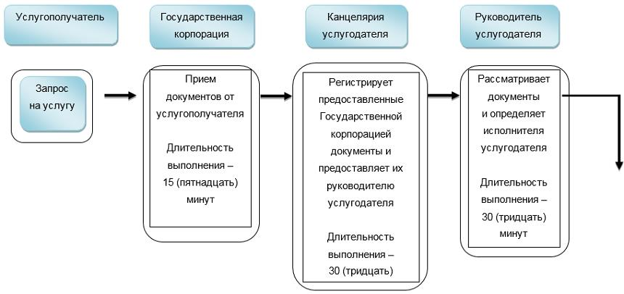

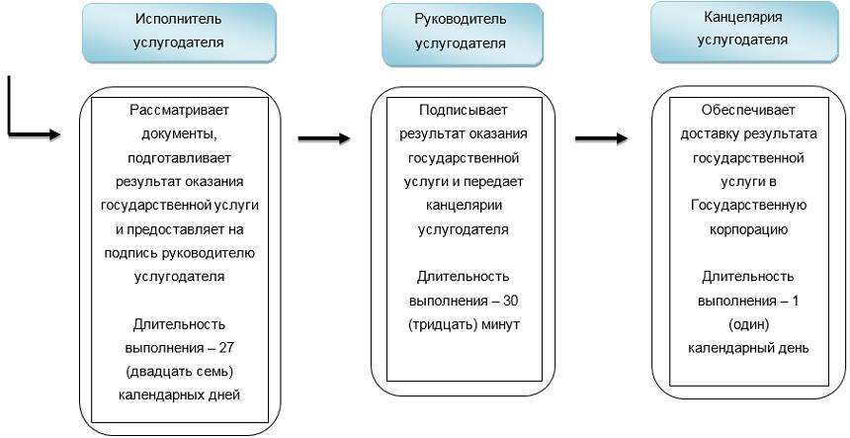

Условные обозначения:

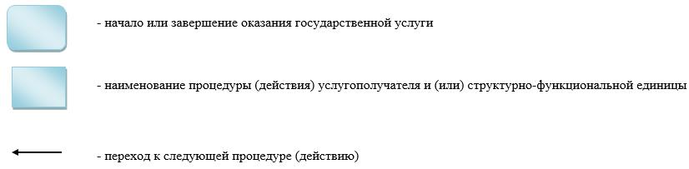

Утвержден
постановлением
Восточно-Казахстанского
областного акимата
от 3 июля 2015 года
№ 166
Регламент государственной услуги "Выдача жилища чемпионам и призерам Олимпийских, Паралимпийских и Сурдлимпийских игр"
Сноска. Регламент - в редакции Восточно-Казахстанского областного акимата от 17.10.2019 № 362 (вводится в действие по истечении десяти календарных дней после дня его первого официального опубликования).
1. Общие положения
1. Государственная услуга "Выдача жилища чемпионам и призерам Олимпийских, Паралимпийских и Сурдлимпийских игр" (далее – государственная услуга) оказывается управлением физической культуры и спорта Восточно-Казахстанской области" (далее – услугодатель).
Прием заявления и выдача результата оказания государственной услуги осуществляется через некоммерческое акционерное общество "Государственная корпорация "Правительство для граждан" (далее – Государственная корпорация).
2. Форма оказания государственной услуги: бумажная.
3. Результатом государственной услуги является:
1 этап: положительный результат оказания государственной услуги, либо мотивированный ответ об отказе в оказании государственной услуги в случаях и по основаниям, предусмотренным пунктом 10 стандарта государственной услуги "Выдача жилища чемпионам и призерам Олимпийских, Паралимпийских и Сурдлимпийских игр" утвержденного приказом Министра культуры и спорта Республики Казахстан от 17 апреля 2015 года № 139 (зарегистрированным в Реестре государственной регистрации нормативных правовых актов за номером № 11276) (далее – стандарт).
2 этап: документ, устанавливающий право собственности на жилище.
Форма предоставления результата оказания государственной услуги: бумажная.
2. Описание порядка действий структурных подразделений (работников) услугодателя в процессе оказания государственной услуги
4. Основанием для начала процедуры по оказанию государственной услуги является наличие заявления услугополучателя (либо уполномоченного представителя) с приложением документов, предусмотренных пунктом 9 Стандарта, принятые Государственной корпорацией.
5. Содержание каждой процедуры (действия), входящей в состав процесса оказания государственной услуги, длительность их выполнения:
1 этап:
1) действие 1 – канцелярия услугодателя осуществляет прием и регистрирует предоставленные Государственной корпорацией документы и передает документы руководителю услугодателя. Длительность выполнения – 30 (тридцать) минут;
2) действие 2 – руководитель услугодателя рассматривает документы и определяет исполнителя услугодателя. Длительность выполнения – 30 (тридцать) минут;
3) действие 3 – исполнитель услугодателя рассматривает документы и подготавливает положительный ответ либо проект мотивированного ответа об отказе в оказании государственной услуги и предоставляет на подпись руководителю. Длительность выполнения – 5 (пять) рабочих дней;
4) действие 4 – руководитель услугодателя подписывает положительный ответ либо мотивированный ответ об отказе в оказании государственной услуги и передает канцелярии услугодателя. Длительность выполнения – 30 (тридцать) минут;
5) действие 5 – канцелярия услугодателя обеспечивает доставку положительного результата государственной услуги либо мотивированного ответа об отказе в оказании государственной услуги в Государственную корпорацию. Длительность выполнения – 1 (один) рабочий день.
2 этап:
1) действие 1 – исполнитель услугодателя направляет в уполномоченный орган физической культуры и спорта заявку по целевым текущим трансфертам. Длительность выполнения – 2 (два) рабочих дня;
2) действие 2 – услугодатель заключает с уполномоченным органом в области физической культуры и спорта соглашение о результатах по целевым текущим трансфертам по форме и в сроки, установленные бюджетным законодательством Республики Казахстан.
3) действие 3 – услугодатель приобретает жилище в сроки не позднее 6 (шести) месяцев со дня поступления целевых трансфертов и передает жилище в собственность спортсменов в соответствии с законодательством Республики Казахстан.
Срок оказания государственной услуги с момента сдачи документов в Государственную корпорацию:
1 этап: решение о предоставлении либо об отказе в предоставлении жилища – 8 (восемь) рабочих дней;
2 этап: выдача жилища – не позднее 6 (шести) месяцев со дня поступления целевых текущих трансфертов;
При обращении в Государственную корпорацию день приема документов не входит в срок оказания государственной услуги.
6.1 этап:
Результатом процедуры (действия) по оказанию государственной услуги по действию 1, указанному в пункте 5 настоящего Регламента, являются зарегистрированные документы услугополучателя, которые служат основанием для начала выполнения действия 2, указанного в пункте 5 настоящего Регламента.
Результатом процедуры (действия) по оказанию государственной услуги по действию 2, указанному в пункте 5 настоящего Регламента, является резолюция об определении исполнителя, которая служит основанием для начала выполнения действия 3, указанного в пункте 5 настоящего Регламента.
Результатом процедуры (действия) по оказанию государственной услуги по действию 3, указанному в пункте 5 настоящего Регламента, является рассмотрение документов и представление результата оказания государственной услуги на подпись руководителю, которые служат основанием для начала выполнения действия 4, указанного в пункте 5 настоящего Регламента.
Результатом процедуры (действия) по оказанию государственной услуги по действию 4, указанному в пункте 5 настоящего Регламента, является подписанный результат, которые служат основанием для начала выполнения действия 5, указанного в пункте 5 настоящего Регламента.
Результатом процедуры (действия) по оказанию государственной услуги по действию 5, указанному в пункте 5 настоящего Регламента, является доставка в Государственную корпорацию канцелярией услугодателя положительного результата оказания государственной услуги, либо мотивированного ответа об отказе в оказании государственной услуги.
2 этап:
Результатом процедуры (действия) по оказанию государственной услуги по действию 1, указанному в пункте 5 настоящего Регламента, является направленная в уполномоченный орган в области физической культуры и спорта заявка по целевым текущим трансфертам, которая служит основанием для начала выполнения действия 2, указанного в пункте 5 настоящего Регламента.
Результатом процедуры (действия) по оказанию государственной услуги по действию 2, указанному в пункте 5 настоящего Регламента, является заключенное соглашение по целевым текущим трансфертам по форме и в сроки, установленные бюджетным законодательством Республики Казахстан.
Результатом процедуры (действия) по оказанию государственной услуги по действию 3, указанному в пункте 5 настоящего Регламента, является приобретение жилища и передача жилища в собственность спортсменов.
3. Описание порядка взаимодействия структурных подразделений (работников) услугодателя в процессе оказания государственной услуги
7. Структурные подразделения и работники услугодателя, которые участвуют в процессе оказания государственной услуги:
1) канцелярия услугодателя;
2) руководитель услугодателя;
3) исполнитель услугодателя;
4) уполномоченный орган.
8. Описание последовательности процедур (действий) между структурными подразделениями (работниками) с указанием длительности каждой процедуры (действия):
1 этап:
1) канцелярия услугодателя принимает документы услугополучателя и передает на рассмотрение руководителю услугодателя. Длительность выполнения – 30 (тридцать) минут;
2) руководитель услугодателя рассматривает документы и определяет исполнителя услугодателя. Длительность выполнения – 30 (тридцать) минут;
3) исполнитель услугодателя проверяет полноту документов и подготавливает проект решения о предоставлении жилища либо мотивированный ответ об отказе в оказании государственной услуги и представляет на подписание руководителю. Длительность выполнения – 5 (пять) рабочих дней;
4) руководитель услугодателя подписывает решение о предоставлении жилища либо мотивированный ответ об отказе в оказании государственной услуги и передает канцелярии услугодателя. Длительность выполнения – 30 (тридцать) минут
5) канцелярия услугодателя обеспечивает доставку в Государственную корпорацию положительногорезультата оказания государственной услуги либо мотивированный ответ об отказе в оказании государственной услуги. Длительность выполнения – 1 (один) рабочий день.
2 этап:
1) услугодатель направляет в уполномоченный орган в области физической культуры и спорта заявку по целевым текущим трансфертам. Длительность выполнения – 2 (два) рабочих дней;
2) услугодатель заключает с уполномоченным органом в области физической культуры и спорта соглашение о результатах по целевым текущим трансфертам по форме и в сроки, установленные бюджетным законодательством Республики Казахстан.
3) услугодатель приобретает жилище в сроки не позднее 6 (шести) месяцев со дня поступления целевых трансфертов и передает жилище в собственность спортсменов в соответствии с законодательством Республики Казахстан.
4. Описание порядка взаимодействия с Государственной корпорацией, а также порядка использования информационных систем в процессе оказания государственной услуги
9. Услугополучатели для получения государственной услуги обращаются в Государственную корпорацию и представляют документы, перечисленные в пункте 9 Стандарта. Длительность обработки запроса услугополучателя – 15 (пятнадцать) минут.
Услугополучатель, обратившись в Государственную корпорацию, заполняет бланк заявления на бумажном носителе, указывая наименование государственной услуги, которую ему необходимо получить.
Работник (оператор) операционного зала Государственной корпорации принимает заявление на бумажном носителе (с прилагаемыми к нему документами).
При соблюдении правильности и полноты заполнения заявления на бумажном носителе и предоставления документов по перечню, утвержденному пунктом 9 Стандарта, работник (оператор) операционного зала Государственной корпорации регистрирует принятое заявление в информационной системе мониторинга оказания государственных услуг (далее – ИСМ) Государственной корпорации.
При приеме документов работник Государственной корпорации выдает расписку о приеме соответствующих документов.
В случае предоставления услугополучателем неполного пакета документов согласно перечню, предусмотренному пунктом 9 Стандарта, работник Государственной корпорации отказывает в приеме заявления и выдает расписку по форме согласно приложению 2 к Стандарту.
Поступившее в накопительный сектор заявление (с пакетом документов), фиксируется в системе ИСМ Государственной корпорации путем сканирования штрих-кода на расписке.
Реестр передаваемых документов услугодателю формируется в ИИС Государственной корпорации автоматически. Работник (специалист) осуществляет передачу услугодателю распечатанного реестра передаваемых документов в двух экземплярах.
Сформированные заявления (с пакетом документов) с двумя экземплярами реестра, упаковываются в специальные ящики, опечатываются и направляются услугодателю через курьерскую или иную уполномоченную на это связь, в установленное графиком время, утвержденным руководителем Государственной корпорации. Второй экземпляр реестра возвращается в Государственную корпорацию с отметкой услугодателя в получении.
Готовые к выдаче документы с приложением двух экземпляров реестра, доставляются от услугодателя через курьерскую или иную уполномоченную на это связь, в установленном графиком время, утвержденным руководителем Государственной корпорации.
При приеме готовых (оформленных) и отказных документов, работник (специалист) накопительного сектора проверяет соответствие представленных услугодателем документов. Второй экземпляр реестра возвращается услугодателю с отметкой в получении, только при наличии всех документов, указанных в реестре. В ином случае, в приеме документов отказывается с указанием причин отказа.
10. Процесс получения результата запроса через Государственную корпорацию:
за получением результата оказания государственной услуги услугополучатель обращается после окончания срока оказания государственной услуги.
В Государственной корпорации выдача готовых документов осуществляется на основании расписки, при предъявлении документа, удостоверяющего личность услугополучателя (либо его уполномоченного представителя).
Подробное описание последовательности процедур (действий), взаимодействий структурных подразделений (работников) услугодателя в процессе оказания государственной услуги, а также описание порядка взаимодействия с Государственной корпорацией отражается в справочнике бизнес-процессов оказания государственной услуги согласно приложению к настоящему регламенту. Справочник бизнес-процессов оказания государственной услуги размещается на веб-портале "электронного правительства", интернет–ресурсе услугодателя.
Приложение 2 к регламенту
государственной услуги
"Выдача жилища чемпионам и
призерам Олимпийских,
Паралимпийских и
Сурдлимпийских игр"
Справочник бизнес – процессов оказания государственной услуги "Выдача жилища чемпионам и призерам Олимпийских, Паралимпийских и Сурдлимпийских игр"

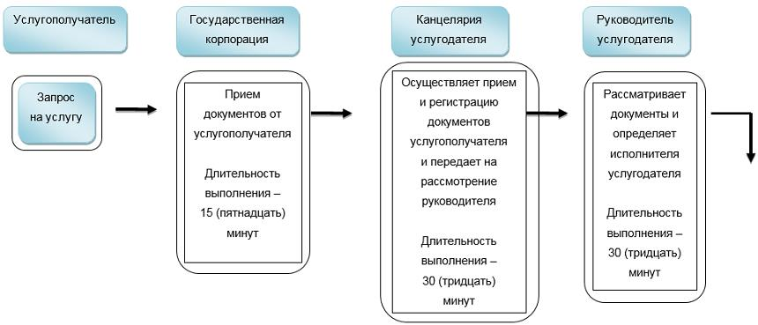

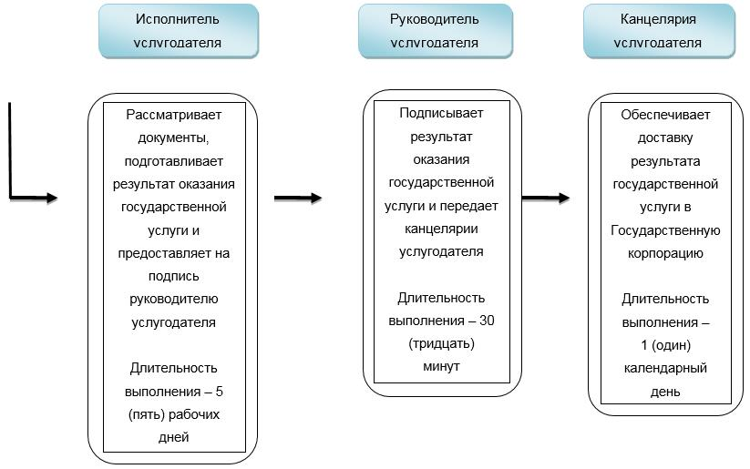

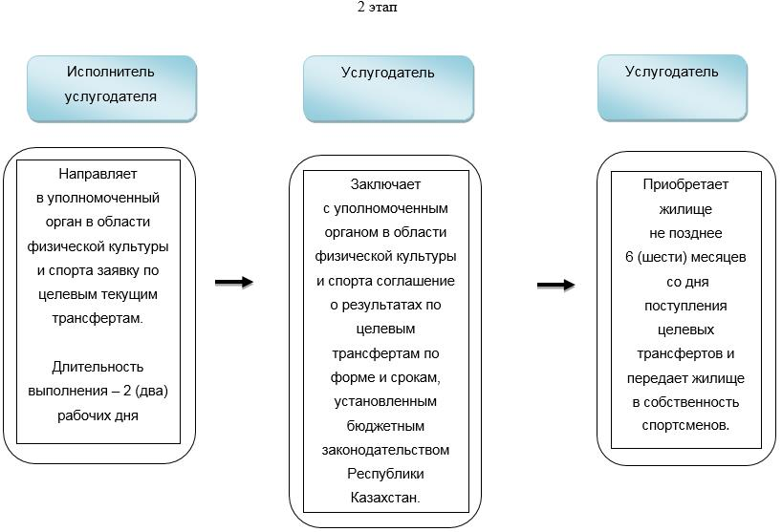

Условные обозначения:

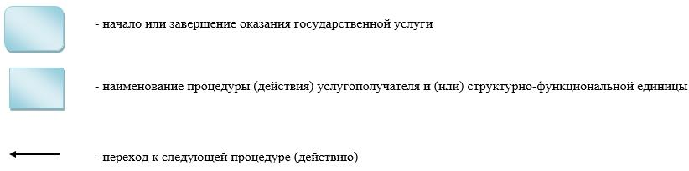

© 2012. РГП на ПХВ «Институт законодательства и правовой информации Республики Казахстан» Министерства юстиции Республики Казахстан

